SKRIPSI

PENGARUH PENERAPAN MODEL COOPERATIVE LEARNING TIPE
THE LEARNING CELL TERHADAP HASIL BELAJAR SISWA
PADA MATA PELAJARAN IPS KELAS V SD BTN IKIP 1
KECAMATAN RAPPOCINI KOTA MAKASSAR

SAHRAENI

PROGRAM STUDI PENDIDIKAN GURU SEKOLAH DASAR
FAKULTAS ILMU PENDIDIKAN
UNIVERSITAS NEGERI MAKASSAR
2018

PENGARUH PENERAPAN MODEL COOPERATIVE LEARNING TIPE
THE LEARNING CELL TERHADAP HASIL BELAJAR SISWA
PADA MATA PELAJARAN IPS KELAS V SD BTN IKIP 1
KECAMATAN RAPPOCINI KOTA MAKASSAR

SKRIPSI
Diajukan untuk Memenuhi Sebagian Persyaratan Guna Memperoleh Gelar Sarjana Pendidikan pada Program Studi Pendidikan Guru Sekolah Dasar Strata Satu
Fakultas Ilmu Pendidikan Universitas Negeri Makassar

Oleh
SAHRAENI
1447440001

PROGRAM STUDI PENDIDIKAN GURU SEKOLAH DASAR
FAKULTAS ILMU PENDIDIKAN
UNIVERSITAS NEGERI MAKASSAR
2018

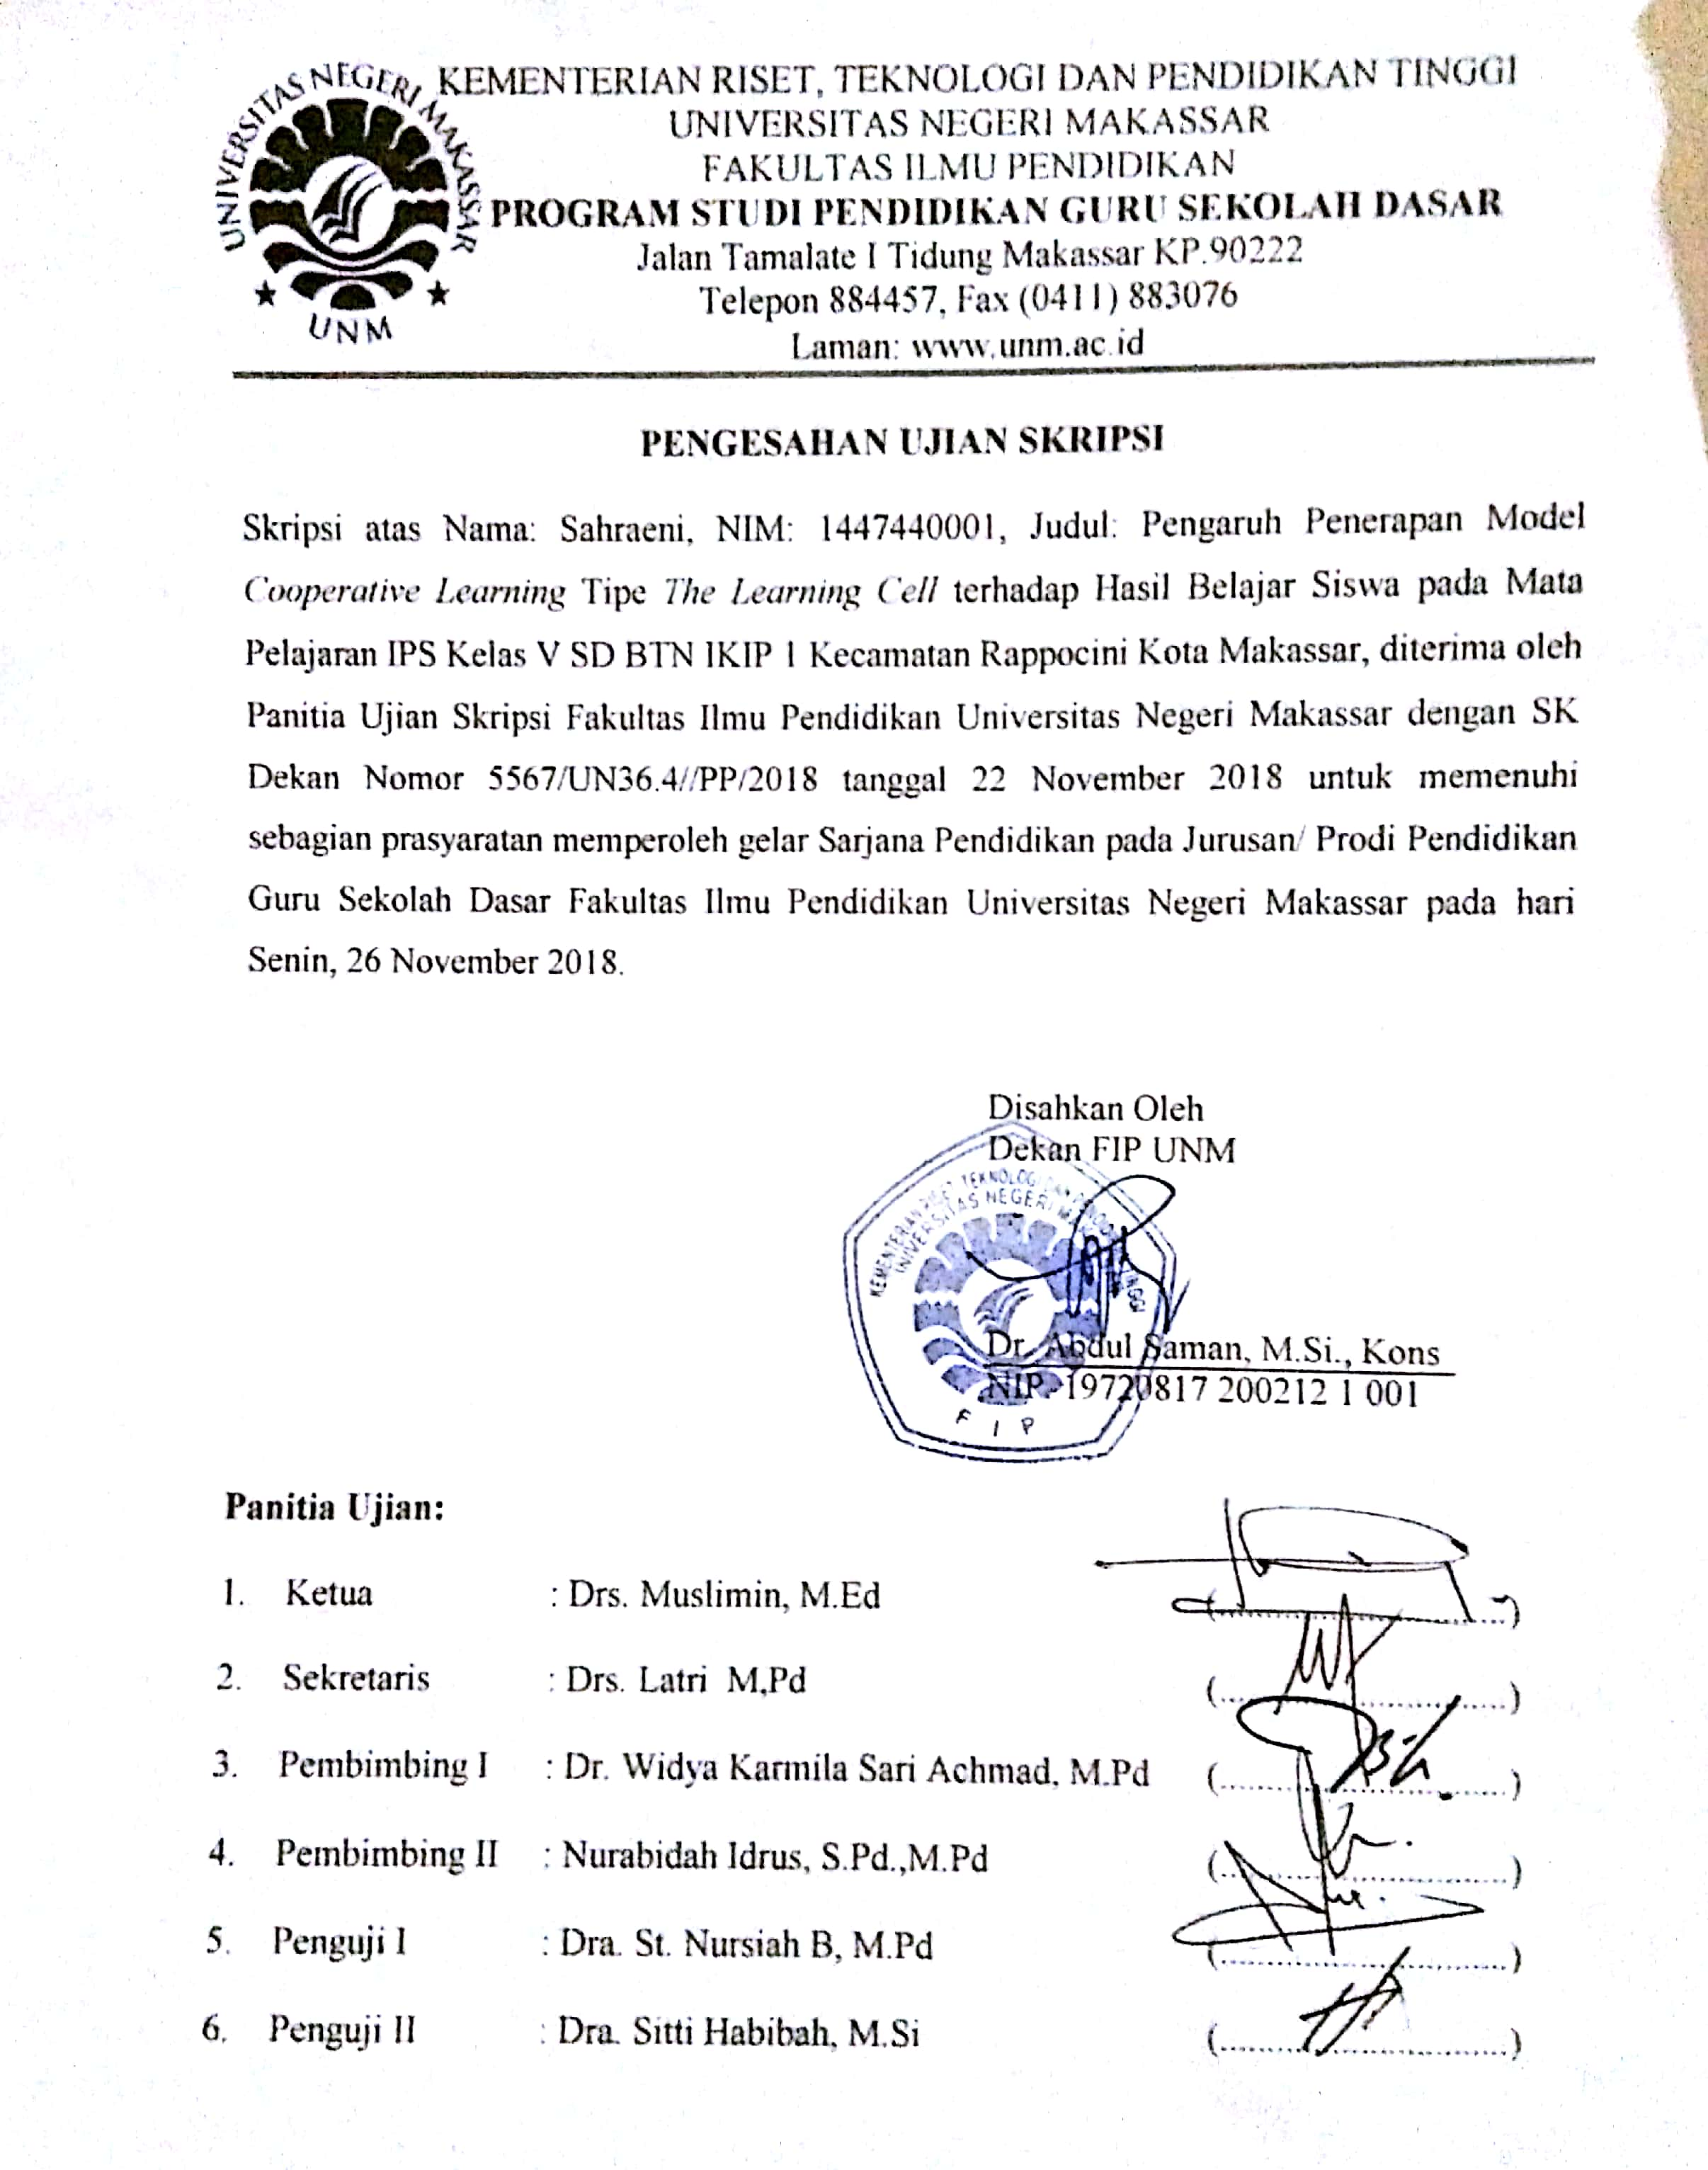

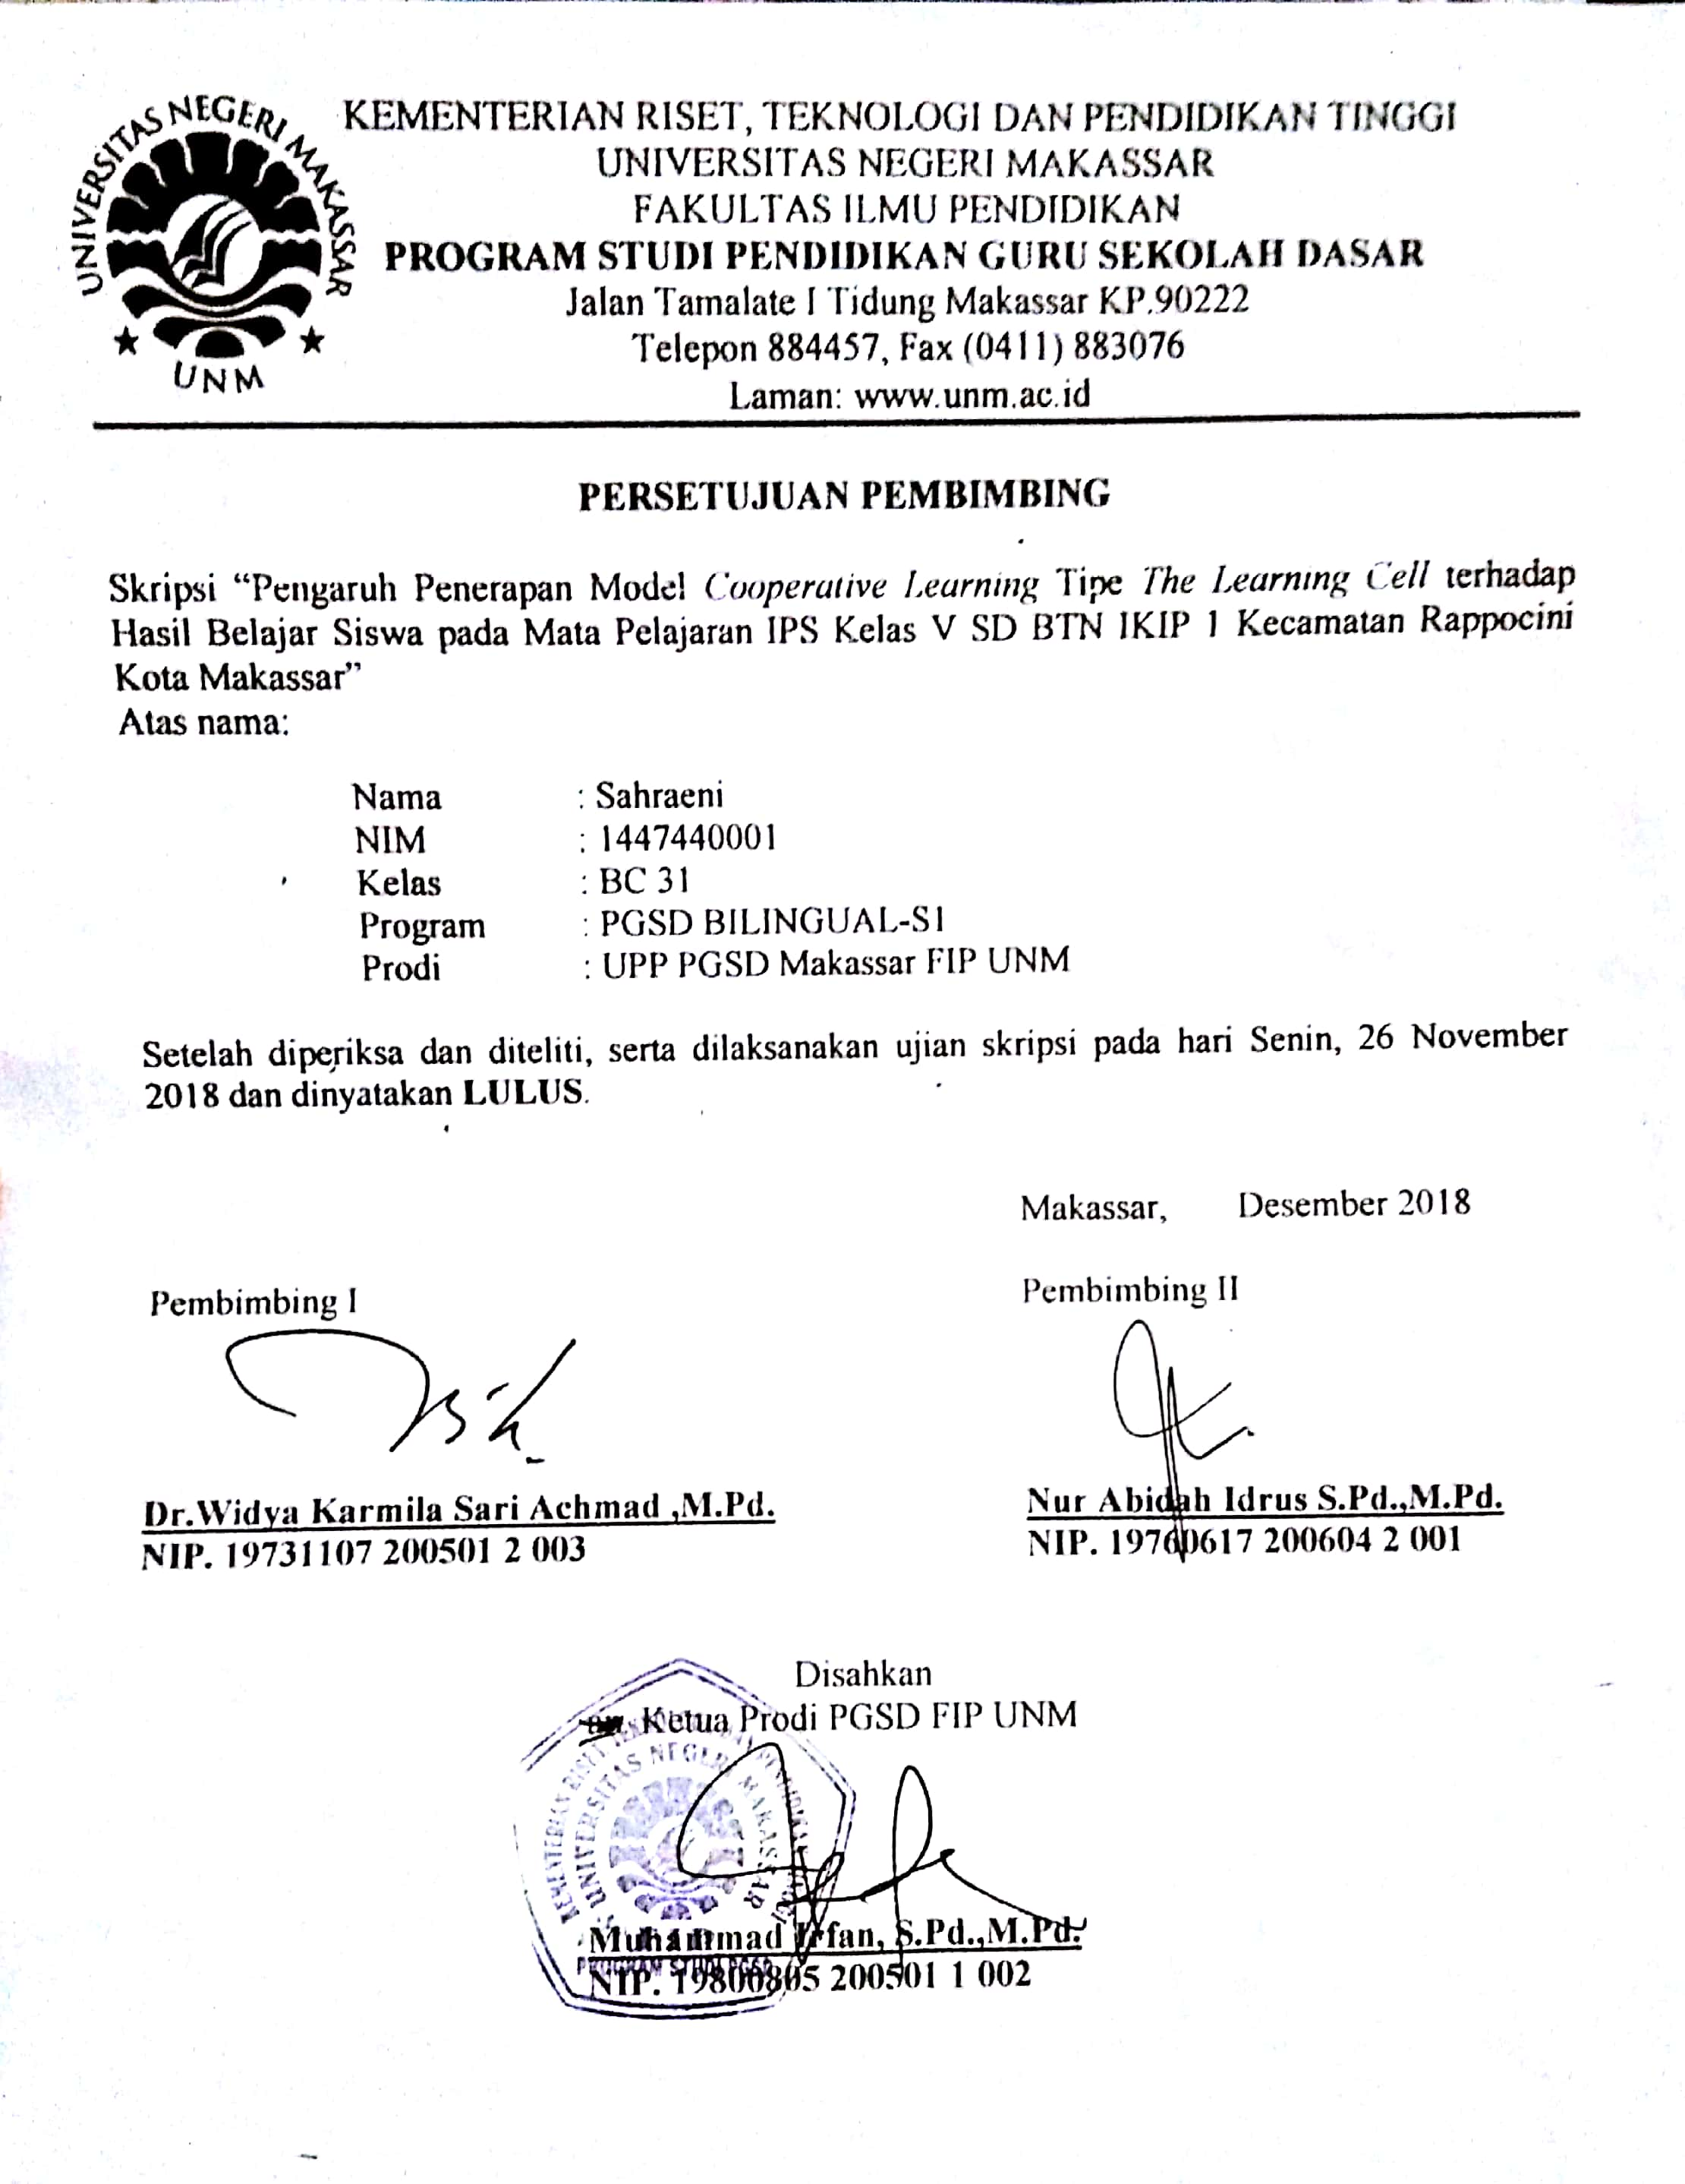

PERNYATAAN KEASLIAN SKRIPSI

Saya yang bertanda tangan di bawah ini :
Nama : Sahraeni
NIM : 1447440001
Program Studi : Pendidikan Guru Sekolah Dasar (S1)
Judul : Pengaruh Penerapan Model Cooperative Learning Tipe The Learning Cell terhadap Hasil Belajar Siswa pada Mata Pelajaran IPS Kelas V SD BTN IKIP 1 Kecamatan Rappocini Kota Makassar.

Menyatakan dengan sebenarnya bahwa skripsi yang saya tulis ini benar merupakan hasil karya saya sendiri dan bukan merupakan pengambil alihan tulisan atau pikiran orang lain yang saya akui sebagai hasil tulisan atau pikiran sendiri.
Apabila dikemudian hari terbukti atau dapat dibuktikan bahwa skripsi ini adalah hasil jiplakan atau mengandung unsur plagiat, maka saya bersedia menerima sanksi atas perbuatan tersebut sesuai dengan ketentuan yang berlaku.

Makassar, November 2018

Yang membuat pernyataan

Sahraeni

MOTTO

“Better Late Than Never”
“Lebih baik terlambat daripada tidak sama sekali”
(Sahraeni, 2018)

Dengan Segala Kerendahan Hati
Kuperuntukkan Karya ini
Kepada Ibunda Marwiah, Alm. Ayahanda Abd. Salam
Serta Keluarga dan Teman-teman Tersayang
Yang dengan Tulus dan Ikhlas Selalu Berdo’a dan Membantu
Baik Moril maupun Materil demi Keberhasilan Penulis
Semoga Allah SWT Memberikan Rahmat dan Karunianya
Kepada Kita Semua

ABSTRAK
Sahraeni, 2018. Pengaruh Penerapan Model Cooperative Learning Tipe The Learning Cell terhadap Hasil Belajar Siswa pada Mata Pelajaran IPS Kelas V SD BTN IKIP 1 Kecamatan Rappocini Kota Makassar. Hasil penelitian ini dibimbing oleh
Dr. Widya Karmila Sari Achmad S.Pd., M.Pd dan Nur Abidah Idrus S.Pd., M.Pd selaku pembimbing I dan pembimbing II pada Program Studi Pendidikan Guru Sekolah Dasar Fakultas Ilmu Pendidikan Universitas Negeri Makassar.

Penelitian ini menelaah Pengaruh Penerapan Model Cooperative Learning Tipe The Learning Cell Terhadap Hasil Belajar Siswa pada Mata Pelajaran IPS Kelas V SD BTN IKIP 1 Kecamatan Rappocini Kota Makassar. Masalah dalam penelitian ini adalah: (1) bagaimanakah gambaran penerapan model cooperative learning tipe the learning cell terhadap hasil belajar IPS siswa kelas V SD Inpres BTN IKIP 1?, (2) bagaimanakah gambaran hasil belajar IPS siswa kelas V SD Inpres BTN IKIP 1?, (3) Apakah terdapat pengaruh model cooperative learning tipe the learning cell terhadap hasil belajar IPS siswa kelas V SD Inpres BTN IKIP 1?. Tujuan penelitian ini adalah untuk mengetahui: (1) gambaran penerapan model cooperative learning tipe the learning cell terhadap hasil belajar IPS siswa kelas V SD Inpres BTN IKIP 1, (2) gambaran hasil belajar IPS siswa kelas V SD Inpres BTN IKIP 1, (3) terdapat pengaruh penerapan model cooperative learning tipe the learning cell terhadap hasil belajar IPS siswa kelas V SD Inpres BTN IKIP 1. Pendekatan penelitian ini adalah penelitian kuantitatif dengan jenis penelitian eksperimen. Populasi dalam penelitian ini yaitu seluruh siswa SD Inpres BTN IKIP 1 Makassar dan sampel penelitian sebanyak 62 orang siswa. Teknik pengumpulan data dilakukan dengan menggunakan observasi, tes, dan dokumentasi. Analisis data menggunakan analisis statistik deskriptif dan analisis statistik inferensial. Hasil penelitian ini menunjukkan bahwa: (1) penerapan model cooperative learning tipe the learning cell dalam pembelajaran IPS siswa kelas V SD Inpres BTN IKIP 1 Kecamatan Rappocini Kota Makassar dilakukan dengan berdasar pada langkah-langkah model the learning cell. Peneliti melakukan evaluasi terhadap proses pembelajaran pada setiap pertemuan sehingga aktivitas mengajar guru mengalami peningkatan, (2) hasil belajar IPS siswa yang diajarkan dengan menggunakan model cooperative learning tipe the learning cell di kelas eksperimen berbeda dengan yang diajarkan menggunakan model konvensional di kelas kontrol. Perbedaan ini ditinjau dari hasil pre-test dan post-test kelas eksperimen mengalami peningkatan . Sedangkan, hasil pre-test dan post-test kelas kontrol hanya sedikit peningkatan, (3) penerapan model cooperative learning tipe the learning cell berpengaruh terhadap hasil belajar IPS siswa kelas V SD Inpres BTN IKIP 1 Kecamatan Rappocini Kota Makassar.

ABSTRAK
Sahraeni, 2018. The Effect of Cooperative Learning Model of The Learning Cell Type on Students' Learning Outcomes in IPS Subjects at The 5th Grade
SD BTN IKIP 1 Kecamatan Rappocini Kota Makassar. This study were guided by Dr. Widya Karmila Sari Achmad S.Pd., M.Pd and Nur Abidah Idrus S.Pd., M.Pd as councelor II in the Department of Primary Teacher Education Faculty of Education State University of Makassar.
This study examines the effect of the application of cooperative learning models of the learning cell type on students social studies learning outcomes in the fifth grade at SD BTN IKIP 1 Kecamatan Rappocini Kota Makassar. The problems in this study are: (1) how is the describe of the use of cooperative learning model of the learning cell type on social studies learning outcomes at the 5th grade students of SD Inpres BTN IKIP 1?, (2) how is the describe of social studies learning outcomes at the 5th grade students of Inpres BTN IKIP 1?, (3) Is there any effect of the cooperative learning model of the learning cell type on the social studies learning outcomes at the 5th grade students of SD Inpres BTN IKIP 1?. The purpose of this study was to determine: (1) description of the use of cooperative learning models of the learning cell type on social studies learning outcomes at the 5th grade students of SD Inpres BTN IKIP 1, (2) description of social studies learning outcomes at the 5th students of SD Inpres BTN IKIP 1, (3 ) there is an effect of cooperative learning model type the learning cell on social studies learning outcomes of fifth grade students of SD Inpres BTN IKIP 1. This research approach is a quantitative research with the type of experimental research. The population in this study were all students of SD Inpres BTN IKIP 1 Makassar and the study sample was 54 students. Data collection techniques are carried out using observation, tests, and documentation. Data analysis using descriptive statistical analysis and inferential statistical analysis. The results of this study indicate that: (1) the use of cooperative learning model of the learning cell type in social studies at the 5th grade students of SD Inpres BTN IKIP 1 in Kecamatan Rappocini, Kota Makassar is based on the steps of the learning cell model. Researchers evaluated the learning process at each meeting so that the teaching activities of teachers increased, (2) the learning outcomes of social studies who were taught using the learning cell model in the experimental class were different from those taught using conventional models in the control class. This difference in terms of the results of the pre-test and post-test experimental class has increased. Whereas, the results of the pre-test and post-test of the control class were only slightly improved, (3) the use of cooperative learning models of the learning cell type had an effect on the social studies learning outcomes at the 5th grade students of SD Inpres BTN IKIP 1 in Kecamatan Rappocini, Kota Makassar.
PRAKATA
Puji syukur penulis ucapkan kehadirat Allah SWT, yang telah melimpahkan rahmat, hidayah dan ridho-Nya sehingga penulis dapat menyelesaikan skripsi yang berjudul “Pengaruh Penerapan Model Cooperative Learning Tipe The Learning Cell Terhadap Hasil Belajar Siswa pada Mata Pelajaran IPS Kelas V SD BTN IKIP 1 Kecamatan Rappocini Kota Makassar”. Shalawat dan salam semoga tetap tercurah kepada Nabi besar Muhammad SAW, sahabat dan kaum muslimin yang tetap istiqomah di dalam ajarannya.
Skripsi ini disusun sebagai salah satu syarat untuk memperoleh gelar Sarjana (S.Pd) pada Program Studi Pendidikan Guru Sekolah Dasar Fakultas Ilmu Pendidikan Universitas Negeri Makassar. Penulis menyadari bahwa skripsi ini tidak mungkin terwujud tanpa bantuan, arahan dan bimbingan dari berbagai pihak oleh karena itu penulis menyampaikan ucapan terimakasih kepada Dr Widya Karmila Sari Achmad S.Pd., M.Pd selaku pembimbing I dan Nur Abidah Idrus S.Pd., M.Pd selaku pembimbing II yang telah ikhlas membimbing dan mengarahkan dari pengajuan judul skripsi sampai selesainya skripsi ini, Serta kepada Ibunda Marwiah dan Alm. Ayahanda Abd. Salam atas segala dukungannya kepada penulis.
Selanjutnya ucapan terimakasih pula penulis tujukan kepada:
- Prof. Dr. H. Husain Syam, M.TP. selaku Rektor Universitas Negeri Makassar yang menerima penulis menuntut ilmu di Fakultas Ilmu Pendidikan Universitas Negeri Makassar.
- Dr. Abdul Saman, M.Si. Kons. selaku Dekan Fakultas Ilmu Pendidikan Universitas Negeri Makassar atas segala kebijakannya sebagai pimpinan Fakultas tempat peneliti menimba ilmu selama ini.
- Wakil Dekan I, Drs. Muslimin, M.Ed, sebagai Wakil Dekan II, Dr. Pattaufi M.Si sebagai Wakil Dekan III, dan Dr. Parwoto M.Pd sebagai Wakil Dekan IV FIP UNM, yang telah memberikan layanan akademik, administrasi dan kemahasiswaan selama proses pendidikan dan penyelesaian studi.
- Muh. Irfan, S.Pd., M.Pd. selaku Ketua Jurusan Program Studi Pendidikan Guru Sekolah Dasar FIP UNM dan Sayidiman, S.Pd., M.Pd. selaku Sekertaris Program Studi Pendidikan Guru Sekolah Dasar FIP UNM, yang memberikan kesempatan kepada penulis untuk melaksanakan penelitian dan menyediakan sarana dan prasarana yang dibutuhkan selama menempuh pendidikan di Program Studi Pendidikan Guru Sekolah Dasar FIP UNM.
- Dra. Hj. Rosdiah Salam, M.Pd. selaku Ketua UPP PGSD Makassar Fakultas Ilmu Pendidikan Universitas Negeri Makassar, yang dengan penuh perhatian memberikan bimbingan dan memfasilitasi penulis selama proses perkuliahan.
- Dosen PGSD Fakultas Ilmu Pendidikan Universitas Negeri Makassar yang telah memberikan berbagai macam ilmu pengetahuan yang tak ternilai dibangku kuliah.
- Staf Tata Usaha FIP UNM, atas segala layanan, administrasi dan kemahasiswaan sehingga proses perkuliahan dan penyusunan skripsi dapat berjalan sebagaimana mestinya.
- Bambang Syarief S.Pd., M.Pd. selaku Kepala SD Inpres BTN IKIP I Kecamatan Rappocini Kota Makassar dan Ibu Inggit, S.Pd sebagai wali kelas VA serta ibu Munawwarah S.Pd., M.Pd. sebagai wali kelas VB SD Inpres BTN IKIP I Kota Makassar, yang telah berkenan menerima dan membantu penulis untuk melakukan penelitian.
- Rekan-rekan Mahasiswa Angkatan 2014 terkhusus untuk Kelas B.C. 3.1 atas kebersamaanya selama proses perkuliahan semoga menjadi kenangan yang tak dapat terlupakan.
- Semua pihak yang telah membantu hingga skripsi ini terselesaikan.
Semoga semua pihak tersebut senantiasa mendapat curahan kasih sayang dan ampunan dari Allah SWT. Saran dan kritik yang sifatnya membangun sangatlah penulis harapkan demi perbaikan di masa yang akan datang. Akhir kata, penulis berharap skripsi ini dapat memberikan manfaat bagi semua pihak dan para pembaca.
Amin ya Robbal Alamin

Makassar, November 2018

Penulis

DAFTAR ISI
Halaman
HALAMAN JUDUL ii
PERSETUJUAN PEMBIMBING iii
PENGESAHAN UJIAN SKRIPSI iv
PERNYATAAN KEASLIAN SKRIPSI v
MOTO vi
ABSTRAK vii
PRAKATA ix
DAFTAR ISI xii
DAFTAR TABEL xiv
DAFTAR GAMBAR xv
DAFTAR LAMPIRAN xvi
BAB I PENDAHULUAN 1
- Latar Belakang Masalah 1
- Rumusan Masalah 4
- Tujuan Penelitian 4
- Manfaat Penelitian 5
BAB II TINJAUAN PUSTAKA, KERANGKA PIKIR DAN 7
HIPOTESIS

- TINJAUAN PUSTAKA 7
- Model Cooperative Learning 7
- Model Cooperative Learning Tipe The Learning Cell 14
- Model pembelajaran konvensional 17
- Hasil Belajar 18
- Pembelajaran IPS di Sekolah Dasar 22
- KERANGKA PIKIR 25
- HIPOTESIS PENELITIAN 27
BAB III METODE PENELITIAN 28
- Pendekatan dan Jenis Penelitian 28
- Variabel dan Desain Penelitian 28
- Definisi Operasional 39
- Populasi dan Sampel 30
- Teknik Pengumpulan Data 32
- Teknik Analisis Data 34
BAB IV HASIL PENELITIAN DAN PEMBAHASAN 38
- Hasil Penelitian 38
- Pembahasan 46
BAB V KESIMPULAN DAN SARAN 48
- Kesimpulan 49
- Saran 50
DAFTAR PUSTAKA 51
LAMPIRAN 53
RIWAYAT HIDUP 118
DAFTAR TABEL
Tabel Judul Halaman
3.1 Desain Penelitian 29
3.2 Daftar Siswa Kelas V 30
3.3 Jumlah Sampel 32
4.1 Hasil Pretest Kelas Kontrol dan Kelas Eksperimen 41
4.2 Hasil Postest Kelas Kontrol dan Kelas Eksperimen 42

DAFTAR GAMBAR
Gambar Judul Halaman
2.1 Skema Kerangka Pikir Pengaruh Penerapan Model 26 Cooperative Learning Tipe The Learning Cell
terhadap Hasil Belajar Siswa pada Mata Pelajaran
IPS Kelas V SD BTN IKIP 1 Kecamatan Rappocini
Kota Makassar

DAFTAR LAMPIRAN
Lampiran Judul Halaman
- Kisi-kisi Soal Pretest dan Postest 52
2 RPP 53
3 Bahan Ajar 67
4 Lembar Observasi 72
5 Hasil Belajar IPS Siswa Kelas V 74
6 Soal Uji Coba Instrumen 82
7 Rekapitulasi Hasil Uji Coba Instrumen & Output Validitas 86

8 Tabel Validitas Instrumen 91

9 Output Realibilitas 93

10 Rekapitulasi Nilai Pretest dan Postest Kelas Kontrol dan Kelas Eksperimen 94

11 Hasil Analisis Uji Asumsi 98

12 Hasil Uji Coba Hipotesis 104
13 Persuratan 106

14 Dokumentasi kegiatan 112

